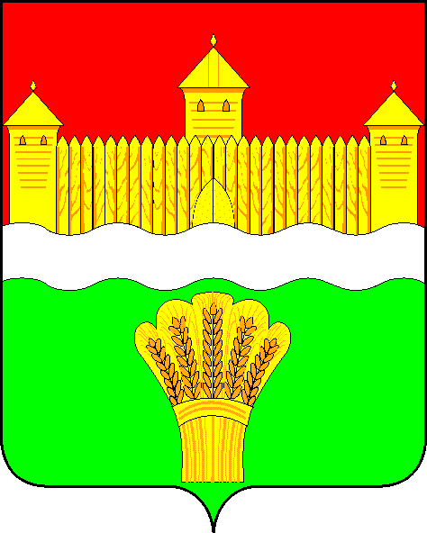
КЕМЕРОВСКАЯ ОБЛАСТЬ - КУЗБАСС
СОВЕТ НАРОДНЫХ ДЕПУТАТОВ
КЕМЕРОВСКОГО МУНИЦИПАЛЬНОГО ОКРУГА

СЕССИЯ № 53

РЕШЕНИЕ

от «30» марта 2023 г. № 796
г. Кемерово

О признании утратившим силу пункта 2.1.14 тарифов на дополнительные платные социальные услуги, предоставляемые муниципальным казенным учреждением «Комплексный центр социального обслуживания населения Кемеровского муниципального округа»

На основании пункта 4 части 1 статьи 17 Федерального закона от 06.10.2003 № 131-ФЗ «Об общих принципах организации местного самоуправления в Российской Федерации», статей 626-631 Гражданского кодекса Российской Федерации, руководствуясь Федеральным законом от 28.12.2013 № 442-ФЗ «Об основах социального обслуживания граждан Российской Федерации», Постановлением Коллегии Администрации Кемеровской области от 22.12.2014 № 514 «Об утверждении размера платы за предоставление социальных услуг и порядка её взимания», Уставом Кемеровского муниципального округа и Решением Совета народных депутатов Кемеровского муниципального округа от 25.06.2020 № 198 «Об утверждении тарифов на дополнительные платные услуги, предоставляемые муниципальным казенным учреждением «Комплексный центр социального обслуживания населения Кемеровского муниципального округа», Совет народных депутатов Кемеровского муниципального округа

РЕШИЛ:

1. Признать утратившим силу пункт 2.1.14 тарифов на дополнительные платные услуги, предоставляемые муниципальным казенным учреждением «Комплексный центр социального обслуживания населения Кемеровского муниципального округа» утвержденных решением Совета народных депутатов Кемеровского муниципального округа от 25.06.2020 № 198.
2. Опубликовать настоящее решение в газете «Заря», разместить в электронном СМИ «Электронный бюллетень администрации Кемеровского муниципального округа», на официальном сайте Совета народных депутатов Кемеровского муниципального округа и на сайте администрации Кемеровского муниципального округа в информационно-телекоммуникационной сети «Интернет».
3. Контроль за исполнением настоящего решения возложить на Бушмину З.П. - председателя комитета по социальным вопросам Совета народных депутатов Кемеровского муниципального округа.
4. Настоящее решение вступает в силу со дня официального опубликования.

Председатель
Совета народных депутатов
Кемеровского муниципального округа В.В. Харланович

Глава округа М.В. Коляденко

